Газета
«ПОЖАРАМ НЕТ»
ОТДЕЛЕНИЕ НАДЗОРНОЙ ДЕЯТЕЛЬНОСТИ
И ПРОФИЛАКТИЧЕСКОЙ РАБОТЫ
ПО КОЗУЛЬСКОМУ РАЙОНУ

Выпуск №42 от 10 апреля 2017 года

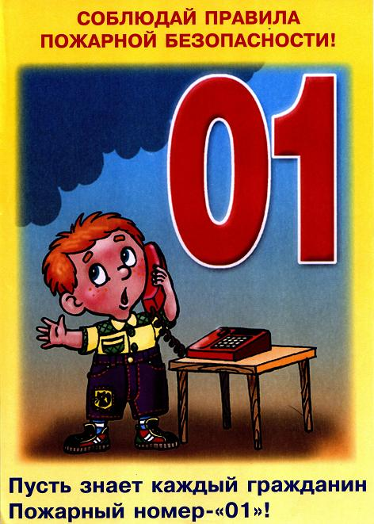  ГРАЖДАНЕ!!!!  При возникновении пожара немедленно вызывайте  пожарную охрану!!!  Тел. 01, 2-11-01, с сотовых телефонов 101,112, 01* |  | Содержание номера:  Оперативная обстановка  с пожарами………...2 стр.  Дачный пожароопасный сезон…. 3 стр.  Лесной пожар – советы по выживанию…4 стр.  Основы пожарной профилактики ….5-6 стр.  Профилактические мероприятия в Козульском районе ….6 стр.  Меры пожарной безопасности в весенне-летний пожароопасный период…7-8 стр.  Весенне-летний пожароопасный сезон …9 стр.
ГАЗЕТА «ПОЖАРАМ НЕТ»
ОТДЕЛЕНИЯ НАДЗОРНОЙ ДЕЯТЕЛЬНОСТИ И ПР ПО КОЗУЛЬСКОМУ РАЙОНУ

ОБСТАНОВКА С ПОЖАРАМИ НА ТЕРРИТОРИИ
КРАСНОЯРСКОГО КРАЯ ЗА ЯНВАРЬ-МАРТ 2017 ГОДА:
произошло 1068 (АППГ-1146) пожаров;
погибли на пожарах 77 (АППГ-80) человек,
из них погиб 1 (АППГ-6) ребенок;
получили травмы на пожарах 65 (АППГ-72) человек,
в том числе травмированы 12 (АППГ-15) детей.

Оперативная обстановка с пожарами на территории
Козульского района:

- произошло пожаров - 6
- погибло людей на пожарах - 0
- погибло из них детей - 0
- получили травмы на пожарах - 0
- травмировано детей–0

Дознаватель ОНД и ПР по Козульскому району
УНД и ПР ГУ МЧС России по Красноярскому краю
капитан внутренней службы
В.В. Харкевич

ГАЗЕТА «ПОЖАРАМ НЕТ»
ОТДЕЛЕНИЯ НАДЗОРНОЙ ДЕЯТЕЛЬНОСТИ И ПР ПО КОЗУЛЬСКОМУ РАЙОНУ

Дачный пожароопасный сезон

Весна и лето – это прекрасное время для активного отдыха в саду, на природе, но, увы, это ещё и пожароопасный период.
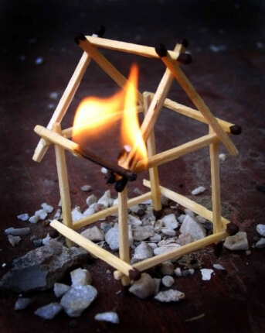
Каждый год повторяется ситуация горения сухой прошлогодней травы, оттаявшего бытового мусора. Нарушения, которые приводят к возгоранию, банальны: неосторожно брошенная непогашенная сигарета, озорство детей. Площадь пожара, возникшего, казалось бы, из-за такого пустяка, порой достигает сотен квадратных метров. В огне оказываются дома, постройки, автотехника... А нужно всего лишь не бросать горящие окурки, спички в кучи мусора и прошлогодний сухостой, не полениться сделать замечание школьникам, да и людям, бесцельно поджигающим участки сухой травы.
С наступлением тепла оживает территория коллективных садов. После зимнего простоя возобновляется эксплуатация печного отопления. Неисправность печи, неправильное её устройство чаще всего и приводят к пожару. Следует убедиться в том, что печь в порядке, или, наоборот, устранить неполадки - заделать трещины в конструкции печи и трубы, побелить их, а если возникла необходимость, нужно обратиться к специалисту. Не забудьте и про своевременную чистку дымохода. Даже если ваша печь не имеет недостатков, не оставляйте её топящейся без присмотра и эксплуатируйте согласно противопожарным правилам!
На дачных участках сжигайте мусор и отходы только на специально оборудованных площадках; не разжигайте костры в сухую и ветреную погоду; не оставляйте их непотушенными. Не забывайте о пожарной безопасности и во время отдыха. Будьте предельно осторожны при использовании открытого огня, в том числе при разжигании костра и устройстве мангала.
Все перечисленные противопожарные рекомендации не требуют больших физических и материальных затрат. Все они общеизвестны. Проявите внимательность, и тогда прекрасное время года вас порадует только хорошим настроением.

Старший инженер ОГН в ГО, ЗНиТ от ЧС
УНДиПР Главного управления МЧС России
майор внутренней службы
Гончаров В.А.

ГАЗЕТА «ПОЖАРАМ НЕТ»
ОТДЕЛЕНИЯ НАДЗОРНОЙ ДЕЯТЕЛЬНОСТИ И ПР ПО КОЗУЛЬСКОМУ РАЙОНУ

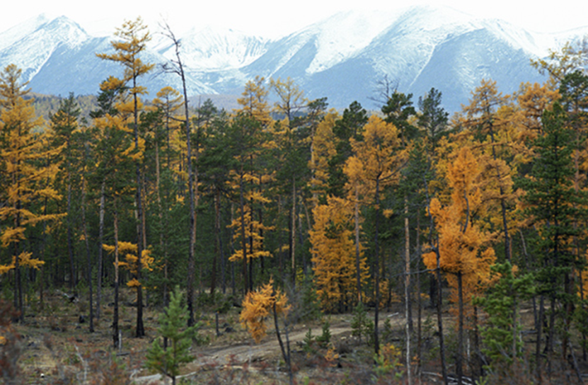

Лесной пожар — Советы по выживанию

Рекомендации относительно того, что делать, если что-то пойдет не так:
*Если огонь вышел из-под контроля, используйте одежду или полотенце, чтобы потушить пламя. В большинстве случаев использование воды мало эффективно, если конечно нет большого ведра и воды под рукой.
*Если огонь уже вне вашего контроля, не пытайтесь с ним бороться и спасайтесь. Свои действия вы будете объяснять потом, сейчас сохранить жизнь важнее. Когда ваша жизнь будет вне опасности, свяжитесь с соответствующими органами.
*Пожары быстрее движутся по направлению ветра. И под гору тоже быстрее, чем вверх по склону. Примите это во внимание.
*Попробуйте найти естественный перерыв в огне, например, река или большая поляна.
*Если вы вынуждены прорываться сквозь огонь, накройте лицо и рот влажной тряпкой или сухой, если вода недоступна, и бегите как можно быстрее. Если одежда загорелась, погасить ее можно, катаясь по земле или сбивая с себя огонь.
*Когда окажетесь в безопасности, позвоните в соответствующие органы, даже если думаете, что туда уже позвонили другие.
Очевидно, что лесные пожары являются разрушительными. Несите ответственность, когда речь заходит об использовании огня, особенно если вы находитесь в кемпинге.
Граждане!!!
Сделайте все возможное, чтобы предотвратить возникновение лесных пожаров.

Ст. инспектор ОНД и ПР по Козульскому району
УНД и ПР ГУ МЧС России по Красноярскому краю
капитан внутренней службы
В.А. Дутчик

ГАЗЕТА «ПОЖАРАМ НЕТ»
ОТДЕЛЕНИЯ НАДЗОРНОЙ ДЕЯТЕЛЬНОСТИ И ПР ПО КОЗУЛЬСКОМУ РАЙОНУ

Основы пожарной профилактики:
1. Не играть с открытым огнём.
2. Пользоваться только исправными электроприборами и электрооборудованием.
3. Не оставлять без присмотра включенными электронагревательные приборы.
4. Храните химикаты в прохладном и хорошо проветриваемом месте. Не ставьте рядом вещества, особенности которых вы плохо знаете: пары, выделяемые некоторыми химическими продуктами, могут образовывать взрывчатую смесь. Снабдите этикеткой каждую упаковку или банку.
5. Не пользоваться без разрешения взрослых горючими и легковоспламеняющими жидкостями (бензином, керосином, растворителем, ацетоном, бытовыми аэрозолями).
6. Не включать без необходимости газовые плиты и не оставлять без присмотра зажжённые газовые конфорки.
7. В случае пожара в доме используйте средства пожаротушения: одеяла, грубую ткань, мешковину, стиральный порошок, землю из горшков, ёмкости с водой.
8.Не храните старые загромождающие вещи в квартире. Слой пыли, плёнка жира способствует распространению огня.
9.Необходимо не реже 2 раз в год прочищать печные трубы. Через трещины огонь может выйти из трубы и распространиться по всему помещению.
10.Нельзя допускать повреждения проводов, небрежного их соединения, коррозии или загрязнения предохранителей; оголения или плохой изоляции проводов.
11.Электропроводка должна выполняться только квалифицированными мастерами. Не делайте проводку самостоятельно. Не заменяйте плавкий предохранитель на более мощный или на медную проволоку, это нарушает контроль за исправностью электропроводки.
12.Не перегружайте электросеть, включая одновременно слишком много электроприборов. Не включайте все ваши приборов в одну розетку: из-за перегрузки может возникнуть пожар.
13.Не оставляйте электроприборы включенными в сеть в течение длительного времени, они могут перегреться. Не забудьте, что ваш утюг или холодильник включены в сеть: из-за прямого контакта с ними могут загореться расположенные поблизости предметы.
14.Не располагайте электроприборы вблизи от легковоспламеняющих предметов (занавесок, покрывал). Никогда не оставляйте включенные электрообогреватели без присмотра, не допускайте их перегрева.
15.Располагать телевизор только вдали от источника тепла; выключать его при первых признаках неисправности: увеличении яркости, возрастании числа помех, искажении изображения, потрескивание и появление синеватого дыма. Немедленно отключите телевизор от электросети.
16.Не лейте воду на горящий электроприбор, вы рискуете получить удар током.
17.Не затыкайте вентиляционные отверстия зимой.
18.Никогда не ищите место утечки газа с помощью открытого пламени, например, горящей спички.
19.Каждый 4 пожар жилого дома начинается на кухне. Не оставляйте приготовляемую пищу на огне без присмотра. Если вы пользуетесь газовой плитой, сквозняк может погасить горелку, а это может привести к взрыву. Никогда не выливайте горящее масло в раковину. Масла могут воспламениться. Не пользуйтесь водой, чтобы потушить горящее масло или жир, так как это вызовет распространение огня по всей кухне.
20.Не храните легковоспламеняющие чистящие средства на кухне или другом помещении, где есть источник тепла. Одежду чистите только на свежем воздухе или хорошо проветриваемом помещении.
21.Не храните аэрозоли вблизи источников тепла. Не распыляйте вблизи открытого огня. Не разбирайте баллон и не давайте детям.
22.Не храните горючие материалы (дерево, уголь) рядом с отопительными приборами. Окружите печь предохранительной решёткой. Не ставьте источник открытого огня (свечи, спиртовки) около занавесок. Не накрывайте люстры или настольные лампы бумагой. Не кладите никаких вещей на
ГАЗЕТА «ПОЖАРАМ НЕТ»
ОТДЕЛЕНИЯ НАДЗОРНОЙ ДЕЯТЕЛЬНОСТИ И ПР ПО КОЗУЛЬСКОМУ РАЙОНУ

радиаторы или каминные трубы.
23.Не оставляйте без присмотра спички или зажигалки. Не пользуйтесь отопительными приборами с открытым пламенем.
24.Каждый 6 пожар возникает по вине курильщиков.
25.Во время грозы: избегайте сквозняков, держитесь подальше от металлических вещей и электропроводки, не касайтесь электровыключателей.
26.Оставляйте дубликат ключей у соседа: в случае пожара это позволит пожарным попасть в вашу квартиру без задержки.
27.Электронагревательные приборы устанавливайте на несгораемые подставки.
28.Во время покраски полов и дверей нитрокраской не применяйте открытый огонь, не курите. После окончания работ хорошо проветрите помещение.

Ст. инспектор ОНД и ПР по Козульскому району
УНД и ПР ГУ МЧС России по Красноярскому краю
капитан внутренней службы
В.А. Дутчик

Профилактические мероприятия
в Козульском районе

Сотрудниками отделения надзорной деятельности и профилактической работы по Козульскому району совместно с сотрудниками ПСЧ-52 ФГКУ "5-й отряд ФПС по Красноярскому краю" в соответствии с указанием ГУ МЧС России по Красноярскому краю № 2-1-18-2826 от 17.03. 2017 года "Об организации и проведении месячника «Детская безопасность» в детских садах и школах Козульского района с воспитанниками и учащимися в игровой форме проводились занятия по пожарной безопасности.

Сотрудниками ОНД и ПР по Козульскому району ежедневно проводятся профилактические рейды по частному жилому сектору Козульского района. В ходе рейда жильцам доводятся обязательные требования о мерах пожарной безопасности в жилье с вручением памяток. Инспектора по пожарному надзору и пожарные напоминают гражданам о необходимости неукоснительного соблюдения требований пожарной безопасности для сохранения жизни и имущества от пожара.

Ст. инспектор ОНД и ПР по Козульскому району
УНД и ПР ГУ МЧС России по Красноярскому краю
капитан внутренней службы
В.А. Дутчик

ГАЗЕТА «ПОЖАРАМ НЕТ»
ОТДЕЛЕНИЯ НАДЗОРНОЙ ДЕЯТЕЛЬНОСТИ И ПР ПО КОЗУЛЬСКОМУ РАЙОНУ

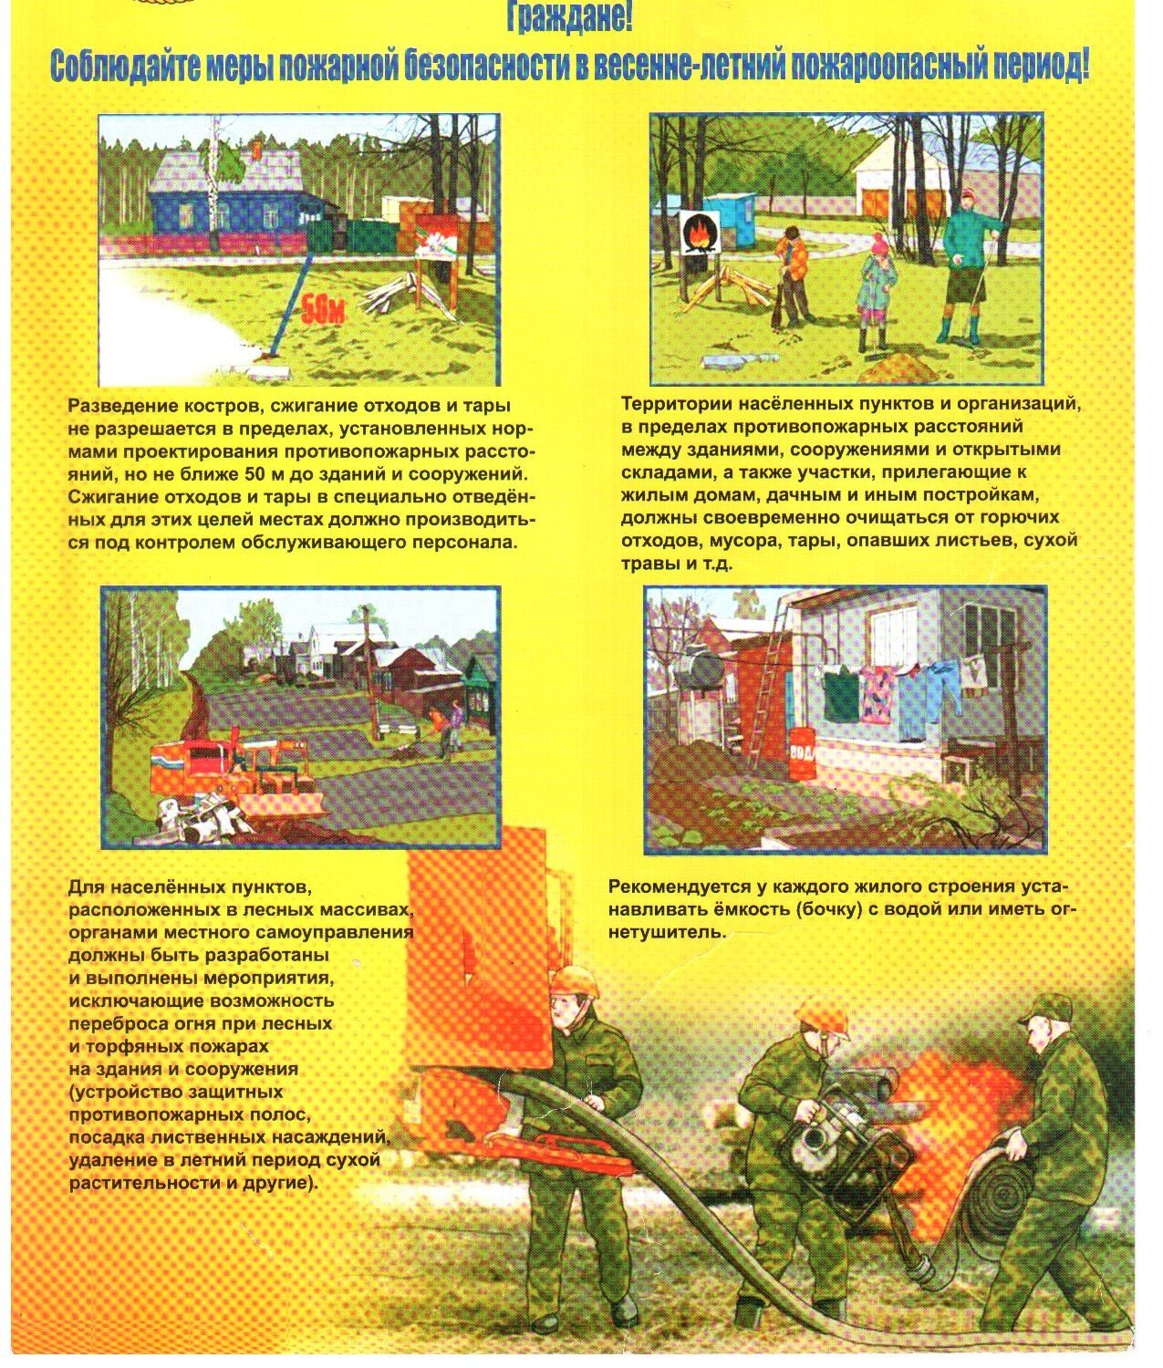

ГАЗЕТА «ПОЖАРАМ НЕТ»
ОТДЕЛЕНИЯ НАДЗОРНОЙ ДЕЯТЕЛЬНОСТИ И ПР ПО КОЗУЛЬСКОМУ РАЙОНУ

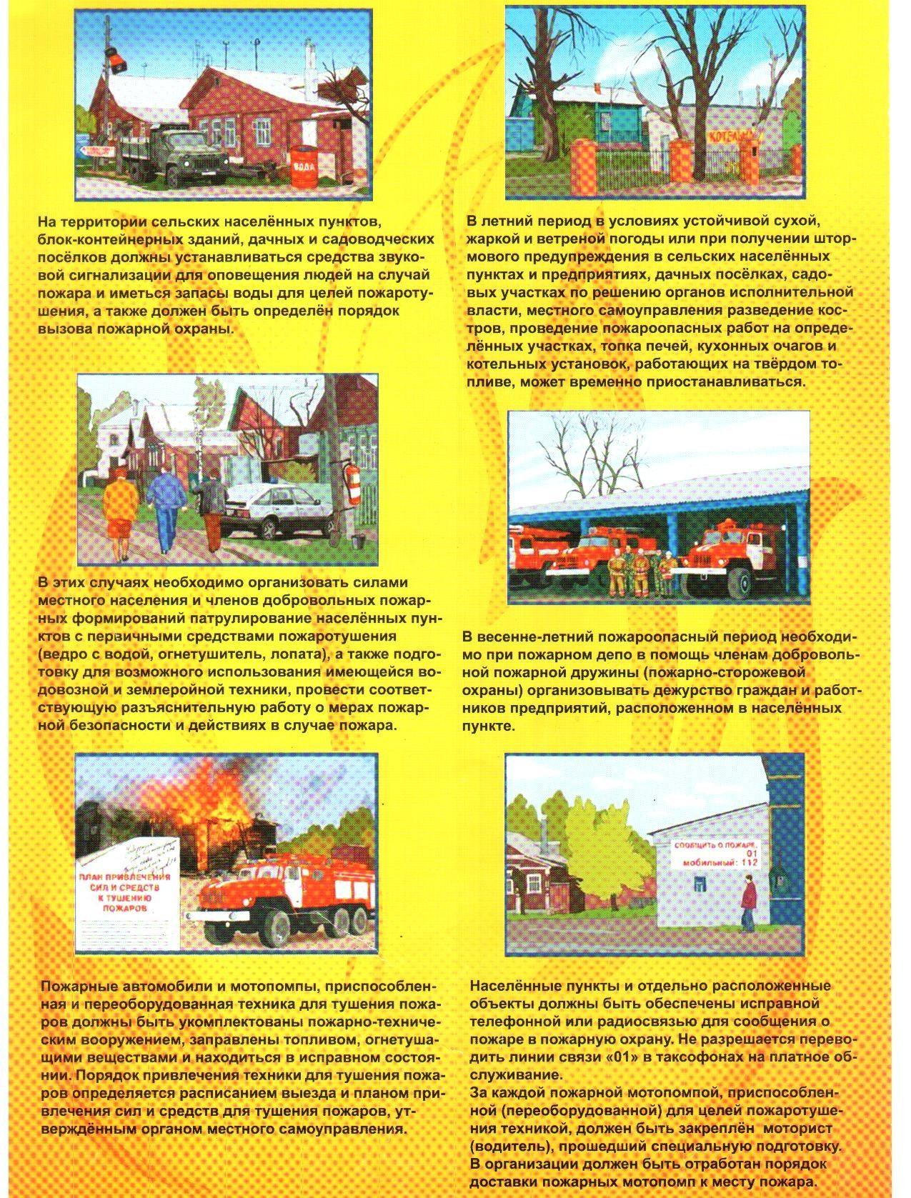
ГАЗЕТА «ПОЖАРАМ НЕТ»
ОТДЕЛЕНИЯ НАДЗОРНОЙ ДЕЯТЕЛЬНОСТИ И ПР ПО КОЗУЛЬСКОМУ РАЙОНУ

Весенне-летний пожароопасный сезон

С наступлением теплых дней жителям населенных пунктов и садоводческих участков нелишне напомнить некоторые правила пожарной безопасности.
Территории населенных пунктов и предприятий в пределах противопожарных разрывов между зданиями, сооружениями и открытыми складами, а также участки прилегающие к жилым домам и иным постройкам, должны своевременно очищаться от горючих отходов, мусора, тары, опавших листьев, сухой травы и т.п.
Горючие отходы, мусор и т.п. следует собирать на специально выделенных площадках в контейнеры или ящики, а затем вывозить на отведенные в каждом
населенном пункте площадки под мусор. Разведение костров, сжигание отходов и тары не разрешается в пределах установленных нормами проектирования противопожарных разрывов, но не ближе 50 м от зданий и сооружений.
Лица виновные в нарушении правил пожарной безопасности несут уголовную, административную, дисциплинарную или иную ответственность в соответствии с действующим законодательством.
Обращение к населению Козульского района
Внимание! Наступил весенне-летний пожароопасный сезон. Будьте осторожны с огнем в лесу. Помните, что не затушенные костры, брошенные горящие окурки и спички являются источником лесного пожара, сообщите работникам лесной охраны, окажите посильную помощь в ликвидации лесного пожара. Только совместными силами мы сможем бороться с лесными пожарами.

Телефоны лесхоза:
2-16-33; 2-14-50 п. Козулька
24-3-51 п. Новочернореченский
27-3-45 с. Шадрино

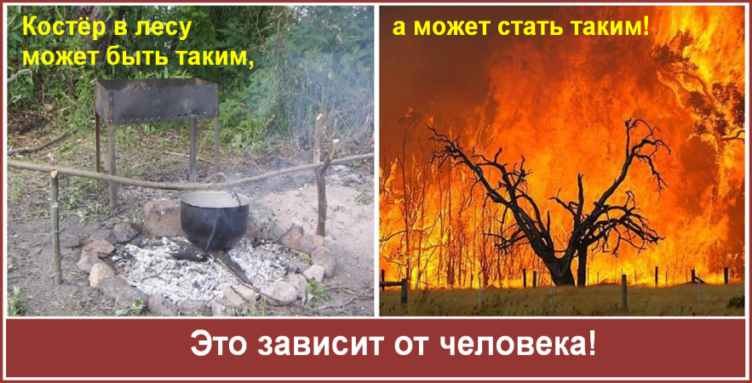

Ст. инспектор ОНД и ПР по Козульскому району
УНД и ПР ГУ МЧС России по Красноярскому краю
капитан внутренней службы
В.А. Дутчик
ГАЗЕТА «ПОЖАРАМ НЕТ»
ОТДЕЛЕНИЯ НАДЗОРНОЙ ДЕЯТЕЛЬНОСТИ И ПР ПО КОЗУЛЬСКОМУ РАЙОНУ

Уважаемые граждане Козульского района не подвергайте свою жизнь, а также жизнь и здоровье людей, ваших близких и родственников, убедительно просим не допускать нарушения норм и правил пожарной безопасности.

ГРАЖДАНЕ!!!!
При возникновении пожара немедленно вызывайте
пожарную охрану!!!
Тел. 01, 2-11-01, с сотовых телефонов 101,112, 01*

Выпускается бесплатно.  Тираж 999 экз. | № 42 от 10 апреля 2017 года | Выпускается отделением надзорной деятельности  и профилактической работы по Козульскому  району Красноярского края.  Адрес: 662050, Красноярский край, Козульский район, п. Козулька, ул. Центральная, 40 «А»  тел. (39154) 2-11-01  Редактор газеты: ст. инспектор ОНД и ПР по Козульскому району В.А. Дутчик

